Para realizar el trunk SIP tenemos que poner en PEER en las centralitas las referencias de la otra como vemos en las siguientes imágenes:Centralita 1º :

Centralita 2 : 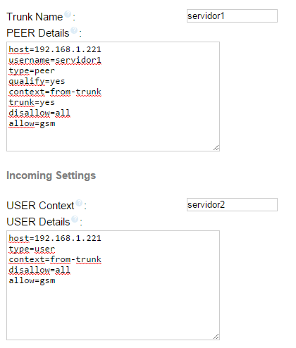



Tras esto hay que hacerle el tipo de salidas que queremos a cada una de ellas con Outbound como vemos en la siguientes imágenes:

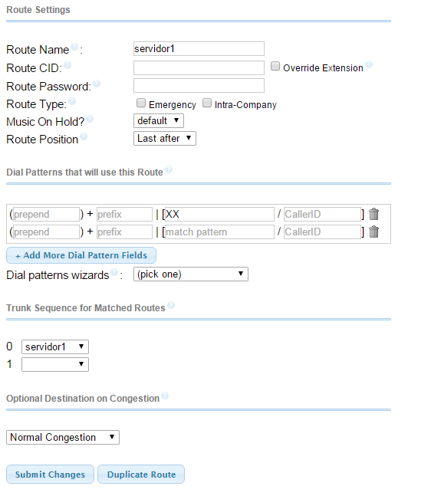

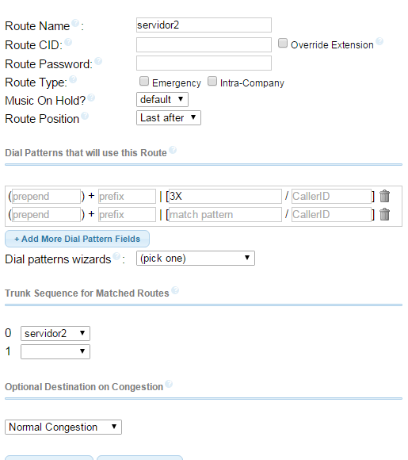

Y vemos que el trunk está en línea desde comando (CLI) y desde el panel de freepbx:

C:\Users\Manu\Desktop\PROYECTO FINAL\24rasterisk2º.PNG

